[종합시험 : 고성능 컴퓨팅 시스템]

중간고사 기말고사 시험 봤던 위주로 공부하면 될것 같습니다.

문제들을 비슷하게 낼 예정입니다. 가능하면 이번 시험을 보는 학생들에게도 정보를 공유해도 좋을것 같습니다.

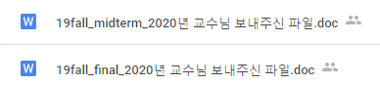

2020년 10월 27일 오전 11시30분

이혁준 교수님께서 해당 파일을 공유해주셨습니다. 참고 하시길 바랍니다.